1

СБОРНИК

МУНИЦИПАЛЬНЫХ ПРАВОВЫХ АКТОВ

ОРГАНОВ МЕСТНОГО САМОУПРАВЛЕНИЯ

МУНИЦИПАЛЬНОГО ОБРАЗОВАНИЯ СОРОЧЕЛОГОВСКОЙ СЕЛЬСОВЕТ ПЕРВОМАЙСКОГО РАЙОНА АЛТАЙСКОГО КРАЯ

Официальное издание

N 8

"28" августа 2024 года

с. Сорочий Лог

**2**

**Состав**

**Редакционного совета Сборника муниципальных правовых актов органов местного самоуправления муниципального образования Сорочелоговской сельсовет Первомайского района Алтайского**

Председатель Редакционного совета:

Иванов В.Н. глава сельсовета.

Заместитель председателя

Гордеева О,А. заместитель председателя Совета депутатов.

Ответственный секретарь Редакционного Совета:

Члены Редакционного Совета:

1.Секретарь администрации Жаркова Галина Алексеевна

2.Секретарь Совета депутатов Самойлова О.Н.

3

СБОРНИК

муниципальных правовых актов

органов местного самоуправления

муниципального образования Сорочелоговской сельсовет

Первомайского района Алтайского края

N8 (восемь "28"августа 2024 года

Официальное издание

СОДЕРЖАНИЕ

Раздел 1. Решения Совета депутатов Сорочелоговского сельсовета Первомайского района Алтайского края

Раздел 2. Постановления главы Сорочелоговского сельсовета Первомайского района Алтайского края

Раздел 3. Распоряжения главы Сорочелоговского сельсовета Первомайского района Алтайского края

Раздел 4. Постановления администрации Сорочелоговского сельсовета Первомайского района Алтайского края

Раздел 5. Иная официальная информация

4

СБОРНИК

муниципальных правовых актов

органов местного самоуправления

муниципального образования Сорочелоговской сельсовет

Первомайского района Алтайского края

N8 (восемь "28"августа 2024 года

Учредители: Совет депутатов Сорочелоговского сельсовета Первомайского района Алтайского края и администрация Сорочелоговского сельсовета Первомайского района Алтайского края.

Адрес учредителя: 658057 Алтайский край,

Первомайский район, с Сорочий Лог улица Центральная дом 16

8 (38532)94148 ответственный секретарь Редакционного Совета.

Тираж 3 экз.

Распространяется бесплатно.

5

СОДЕРЖАНИЕ

1. Постановление № 26 от 21.08.2024 «Об утверждении нормативных затрат на обеспечение функций администрации Сорочелоговского сельсовета Первомайского района Алтайского края»
2. Постановление № 27 от 21.08.2024 «Об утверждении ведомственного перечня отдельных видов товаров, работ, услуг (в том числе предельных цен товаров, работ, услуг), закупаемых администрацией Сорочелоговского сельсовета Первомайского района Алтайского края»

АДМИНИСТРАЦИЯ СОРОЧЕЛОГОВСКОГО СЕЛЬСОВЕТА  
ПЕРВОМАЙСКОГО РАЙОНА АЛТАЙСКОГО КРАЯ

ПОСТАНОВЛЕНИЕ

21 августа 2024 №26

Об утверждении нормативных затрат на обеспечение функций администрации Сорочелоговского сельсовета Первомайского района Алтайского края

В соответствии с пунктом 5, 6 статьей 19 Федерального закона от 5 апреля 2013 года № 44-ФЗ «О контрактной системе в сфере закупок товаров, работ и услуг для обеспечения государственных и муниципальных нужд», постановлением Правительства Российской Федерации от 13.10.2017 № 1433 «Об общих требованиях к определению нормативных затрат на обеспечение функций государственных органов, органов управления государственными внебюджетными фондами и муниципальных органов»,

ПОСТАНОВЛЯЮ:

1. Утвердить нормативные затраты на обеспечение функций администрации Сорочелоговского сельсовета Первомайского района Алтайского края (прилагается).
2. Признать утратившим силу постановление администрации Сорочелоговского сельсовета от 22.09.2023г № 29 Об утверждении нормативных затрат на обеспечение функций администрации Сорочелоговского сельсовета.Первомайского района Алтайского края
3. Установить, что общий объем затрат, связанных с закупкой товаров, работ, услуг, рассчитанный на основе затрат, не может превышать объем лимитов бюджетных обязательств, доведенных администрации Сорочелоговского сельсовета, как получателю средств местного бюджета на закупку товаров, работ, услуг в рамках исполнения местного бюджета.
4. Настоящее постановление1 опубликовать на официальном интернет - сайте ([www.perv-ait.rn](http://www.perv-ait.ru)) и информационном стенде администрации Сорочелоговского сельсовета, в Единой информационной системе в сфере закупок ([www.zaknpki.gov.ru](http://www.zakupki.gov.ru)).
5. Настоящее постановление вступает в силу со дня его официального обнародования
6. Контроль за исполнением оставляю за собой.

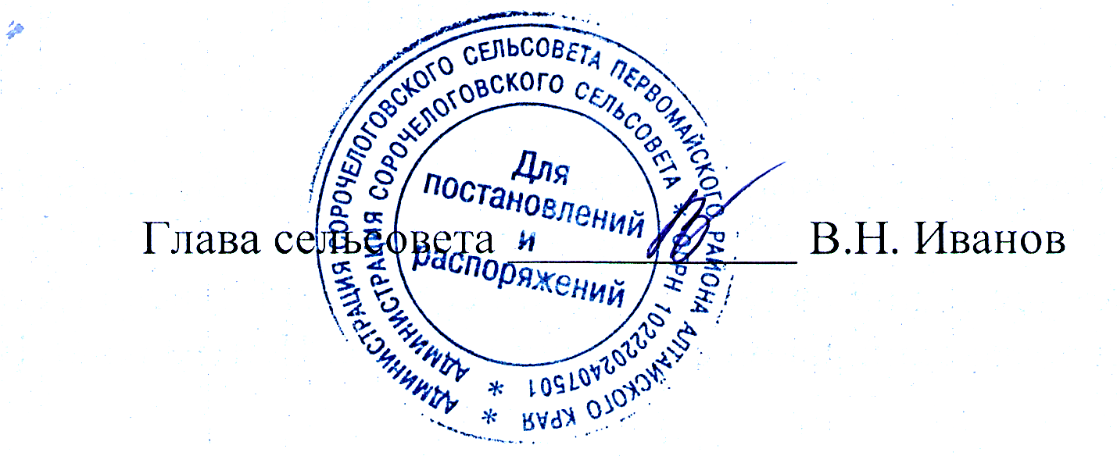

**АДМИНИСТРАЦИЯ СОРОЧЕЛОГОВСКОГО СЕЛЬСОВЕТА  
ПЕРВОМАЙСКОГО РАЙОНА АЛТАЙСКОГО КРАЯ**

ПОСТАНОВЛЕНИЕ



21 августа 2024г

с. Сорочий Лог

Об утверждении ведомственного перечня отдельных видов товаров, работ, услуг (в том числе предельных цен товаров, работ, услуг), закупаемых администрацией

Сорочелоговского сельсовета Первомайского района Алтайского края

В соответствии с пунктом 5, бстатьи 19 Федерального закона от 05.04.2013 № 44- ФЗ «О контрактной системе в сфере закупок товаров, работ, услуг для обеспечения государственных и муниципальных нужд»

ПОСТАНОВЛЯЮ:

1. Утвердить ведомственный перечень отдельных видов товаров, работ, услуг (в том числе предельных цен товаров, работ, услуг), закупаемых администрацией Сорочелоговского сельсовета Первомайского района Алтайского края (прилагается).
2. Признать утратившим силу постановление администрации Сорочелоговского сельсовета от 22.08.2023г № 30 «Об утверждении ведомственного перечня отдельных видов товаров, работ, услуг (в том числе предельных цен, товаров, работ, услуг), закупаемых Администрацией Сорочелоговского сельсовета Первомайского района Алтайского края»
3. Обеспечить пересмотр ведомственного перечня отдельных видов товаров, работ, услуг (в том числе предельных цен товаров, работ, услуг), закупаемых администрацией Сорочелоговского сельсовета Первомайского района Алтайского края не реже одного раза в год.
4. Настоящее постановление вступает в силу со дня его официального опубликования.
5. Настоящее постановление опубликовать на официальном интернет сайте закупок.
6. Контроль за исполнением оставляю за собой.

